Lekcja dla klasy I
TOPIC: Things in my room.

1. Obejrzyj film i przetłumacz na język polski słowa, które w nim się pojawiają:

https://www.youtube.com/watch?v=tFBCeOYZFjw

mirror
clock
window
door
carper
floor
chair
bed
table
hook
sofa
picture

2. Trochę gramatyki:
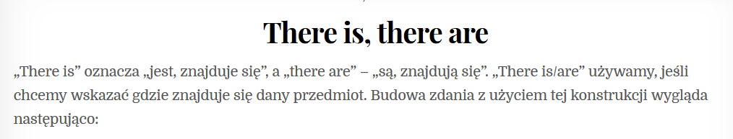
Dla rzeczowników w liczbie pojedynczej:
There + is + a book + on the table
(Na stole znajduje się książka)

Dla rzeczowników w liczbie mnogiej:
There + are + two books + on the table
(Na stole znajdują się dwie książki)

3. Opis pokoju po angielsku: wstęp
Jedną z pierwszych rzeczy, której się nauczymy w języku angielskim to jak opisać pokój lub obrazek po angielsku. Do opisania pokoju po angielsku przyda się słownictwo związane z przedmiotami znajdującymi się w danym pokoju, meblami, oraz słownictwo opisujące położenie danego przedmiotu. Przyjrzyjmy się zatem nie tylko przykładowym opisom pokoju w języku angielskim, ale także słownictwu wykorzystywanemu przy tych opisach.

Opis pokoju po angielsku: podstawowe meble
a bed – łóżko
a chair – krzesło
a desk – biurko
a door – drzwi
a lamp – lampka
a picture – obrazek, zdjęcie
a wall – ściana
a window – okno
a rug - dywanik
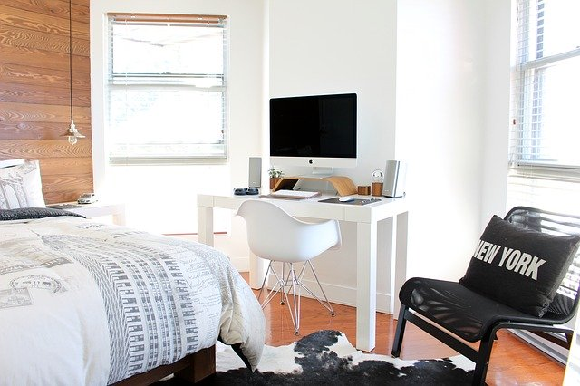
Czy potrafisz nazwać wszystkie przedmioty na tym zdjęciu?

3. Obejrzyj film
https://www.youtube.com/watch?v=VUEk00k8TsU

Wypisz przedmioty, które Mandy ma w swoim pokoju.

Mandy has got …..

4. Opisz, co znajduje się w Twoim pokoju używając THERE IS / THERE ARE

WAŻNA INFORMACJA
Odpowiedzi mogą mieć formę elektroniczną, np. w pliku typu WORD albo można wykonać je w zeszycie i zrobić zdjęcie, które następnie należy wysyłać mailem.
Odpowiedzi proszę przesłać na maila: uczenwdomu@gmail.com
W temacie maila KONIECZNIE napiszcie: ANGIELSKI klasa I
TERMIN WYKONANIA: do końca kwietnia

